ČBA Hypomonitor: Stále silný závěr roku s hypoteční sazbou pod 4,5 %
Praha, 12. prosinec 2025 – V listopadu 2025 poskytly banky a stavební spořitelny nové hypotéky za 28,1 miliardy Kč. Oproti říjnu sice aktivita objemově zeslábla o 4 %, ovšem po vyloučení sezónního vlivu se aktivita v posledních dvou měsících ustálila u 30 miliard s počtem nových hypoték okolo 6 700. Od začátku roku tak jejich objem dosáhl 293 miliard korun, tedy o 84 miliard více než před rokem. Uvedené informace plynou z údajů ČBA Hypomonitoru, který zachycuje data všech tuzemských bank a stavebních spořitelen poskytujících hypoteční úvěry.
Navzdory vyšším tržím sazbám zůstala průměrná realizovaná úroková sazba u nových hypoték v listopadu po říjnovém poklesu na 4,48 % beze změny. Její meziroční pokles o 0,37 procentního bodu snižuje průměrnou výši měsíční splátky přibližně o více než devět set korun, tedy o 1 % čistého příjmu žadatele o hypotéku. Ovšem průměrná velikost nově poskytnuté hypotéky v listopadu mírně stoupla na 4,38 milionu korun. A její meziroční nárůst o více než půl miliónu korun zvedá průměrnou splátku o téměř tři tisíce korun, tedy o více než 3 % příjmu.
Pokud hypotéky udrží dynamiku z posledních dvou měsíců, tedy za říjen až listopad, pak by letošní objem nových hypoték bez refinancování mohl dosáhnout úrovně 322 miliard Kč, tedy přes 40 % více v porovnání s loňskem, což je nezměněný výhled z posledních měsíců. To je doprovázeno nepatrně slabším odhadem počtu nových hypoték v letošním roce, a to na úrovni 76,3 tisíc, tedy stále o necelou čtvrtinu nad loňskými počty.
Anualizovaná dynamika současného momenta skýtá solidním příslib do příštího roku, jelikož naznačuje přes 11% nárůst nových hypoték (+35 miliard korun) v porovnání s letošním možným objemem. Nárůst ovšem může být více než z poloviny ztlumen přísnějším doporučením ČNB ohledně tzv. investičních hypoték. A to s horními doporučenými úrovněmi LTV na 70 % hodnoty nemovitosti a DTI na 7násobku čistého ročního příjmu od dubna 2026 (vs. 80 a 90% limity a doporučený 8násobek). Rozhodnutí se může dotknout cca 7,5 % nových hypoték při 15% více méně obvyklém překročení nových doporučení. Podrobněji jsem analyzoval zde: ČNB zpřísňuje podmínky pro investiční hypotéky: 9% dopad nebo potřebná redistribuce poptávky? Další zasedání ČNB spojené s nastavením makroobezřetnostní politiky hypoték proběhne 4. června 2026 a ještě předtím 5. března ČNB rozhodne o proticyklické kapitálové rezervě (další jednání budou 10. září a 26. listopadu).
Tabulka č. 1: Shrnutí objemu poskytnutých hypoték a průměrných úrokových sazeb za listopad 2025
 | měsíční hodnoty |  |  |  | hodnoty od začátku roku
 | Objem  (mld. Kč) | Počet | Sazba  (%) |  | Objem  (mld. Kč) | Počet | Sazba  (%)
Celkem | 37,1 | 8 856 | 4,47 |  | 368,7 | 91 171 | 4,57
Nové úvěry | 28,1 | 6 413 | 4,48 |  | 292,6 | 69 714 | 4,58
z toho:
na koupi | 23,0 | 5 138 | 4,47 |  | 234,2 | 54 763 | 4,58
na výstavbu | 3,2 | 770 | 4,43 |  | 42,5 | 10 443 | 4,55
ostatní | 1,9 | 505 | 4,61 |  | 15,9 | 4 508 | 4,74
Refinancované z jiné instituce | 7,5 | 2 072 | 4,45 |  | 62,5 | 17 814 | 4,54
Refinancované interně, navýšené | 1,5 | 371 | 4,47 |  | 13,5 | 3 643 | 4,55
Pramen: ČBA Hypomonitor

„Listopadová hypoteční dynamika si drží stále solidní jak objemy, tak počty nových hypoték, což odráží jak pokračující růst cen nemovitostí, ale i vyšší kupní sílu díky pokračujícímu silnému tempu mezd. Pokud nenastane negativní šok v podobě vyšších úrokových sazeb, přísnější regulace či dalšího nárůstu nezaměstnanosti, uvidíme vyšší roční čísla nejen za rok 2025,“ uvádí Jaromír Šindel, hlavní ekonom České bankovní asociace.
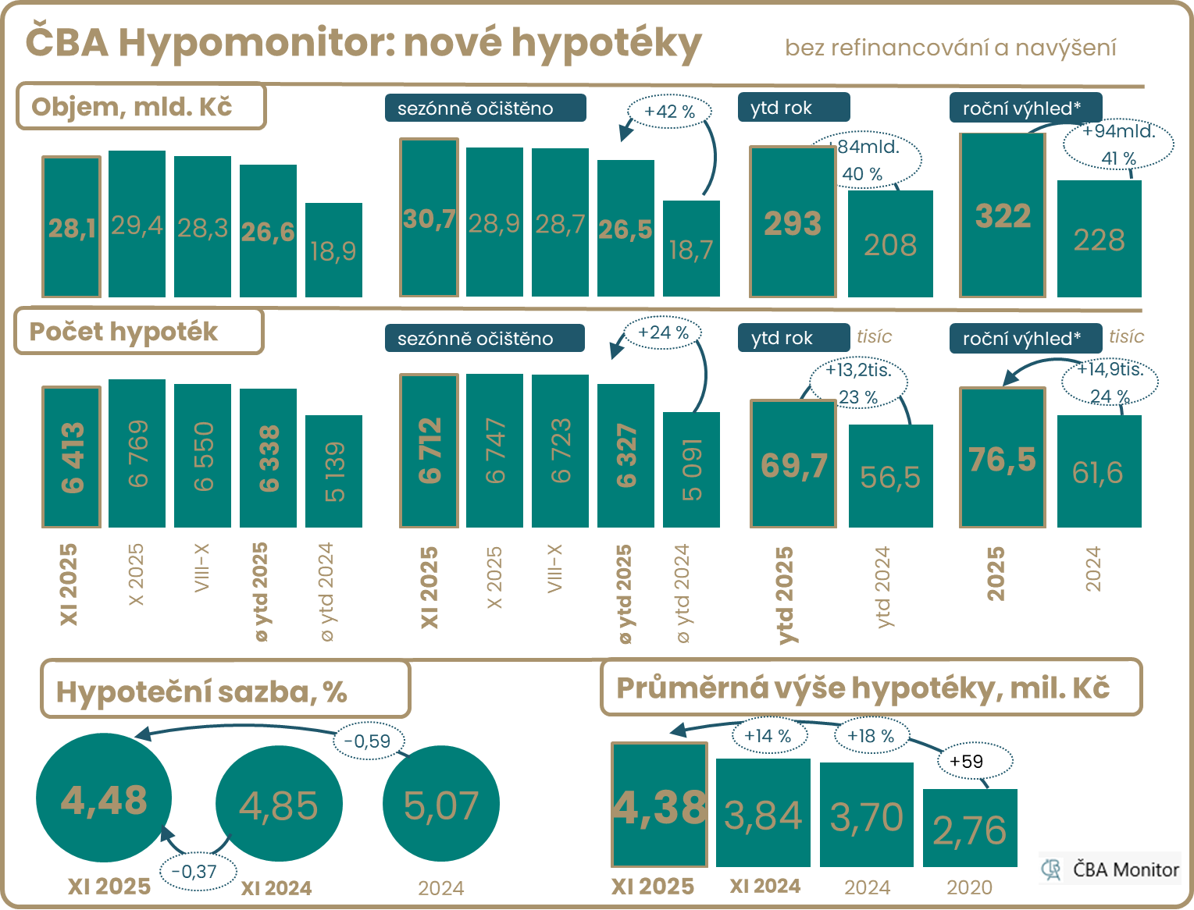
Poznámka: výhled do konce roku je momentový – vychází z aktuálního trendu, nikoli z modelové predikce.

Listopad potvrdil silné objemy hypoték okolo 30 miliard korun
V listopadu poskytly banky a stavební spořitelny skutečně nové hypoteční úvěry za 28,1 mld. Kč. Oproti říjnu tak nová hypoteční aktivita objemově klesla přibližně o 4 %. Ovšem po sezónní úpravě přinesla listopadová čísla nových hypoték 6% zlepšení na 30,7 mld. Kč ve srovnání s říjnovými 28,9 mld. a zároveň se nachází nad průměrným objemem z předchozích tří měsíců (28,7 mld. Kč). Objem nově poskytnutých hypoték se v listopadu dostal na přibližně o 41 % vyšší úroveň ve srovnání druhou polovinou loňského roku. V meziročním vyjádření růst objemu poskytnutých hypoték v listopadu dále zvolnil na 30 % z říjnových 35 % po průměrném 83% meziročním nárůstu v minulém roce. V letošním roce bylo okolo 80 % objemu nových úvěrů určeno ke koupi a 15 % na výstavbu, zatímco v předchozích pěti letech dosahovaly tyto podíly 74 % a 20 %.

„V současnosti hypoteční trh nejvíce ovlivňuje zvýšená poptávka po refinancování. Tento trend souvisí s tím, že mnoha klientům postupně končí pětileté fixace sjednané v době velmi nízkých sazeb během Covidu. Na trh tak přichází velké množství lidí, kteří hledají co nejvýhodnější podmínky pro refinancování své stávající hypotéky. Z pohledu Fio banky budou další vývoj trhu s nemovitostmi i budoucí úrokové sazby ovlivňovat zejména trvající nedostatek nových bytů a s ním související růst cen, ale také stále silnější konkurenční „boj“ mezi bankami,“ říká Jan Bláha, obchodní ředitel a člen představenstva Fio banky.

Počet nových hypoték v listopadu poklesl o 5,3 % meziměsíčně na 6 413 kusů, což je o ovšem o 14 % více než před rokem. Odhadujeme, že po sezónním očištění se jejich počet pohybuje okolo 6 712, tedy okolo průměrného počtu z předchozích třech měsíců. Od počátku roku dosáhl počet nových hypoték 69,7 tisíc kusů (+23,5 % meziročně). Dynamika počtu nových hypoték z posledních dvou měsíců, tedy za říjen až listopad implikuje jejich letošní nárůst na celkový počet okolo 76,3 tisíc, což by bylo téměř o 24 % více než v loňském roce a nad 72 tisíci z roku 2019. Ovšem i letošní počet zůstane pod průměrnými počty okolo 95 tisíc z let 2016 až 2018 či pod rekordními 114 tisíci z roku 2021.

Graf č. 1: Nově poskytnuté hypotéky bez refinancování
V listopadu 2025 nové hypotéky sice v porovnání s říjnem zvolnily, a to na 28,1 miliardy Kč, ale po sezónní úpravě dosáhly 30,7 mld. Kč.
Graf č. 2: Průměrná výše hypotéky podle účelu
Průměrná velikost skutečně nově poskytnuté hypotéky v listopadu mírně stoupla na 4,38 mil. Kč a je tak o 14 % vyšší než 3,84 mil. Kč před rokem.

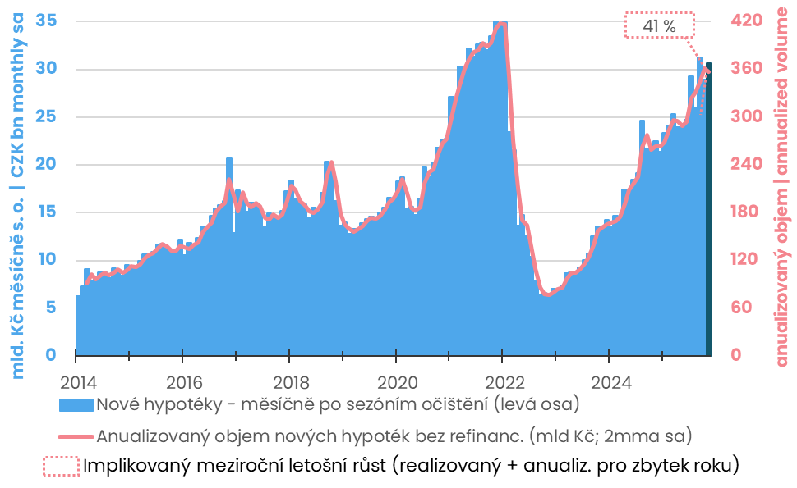Pramen: ČNB, ČBA Hypomonitor (před rokem 2020 jsou objemy ze statistiky ČNB).
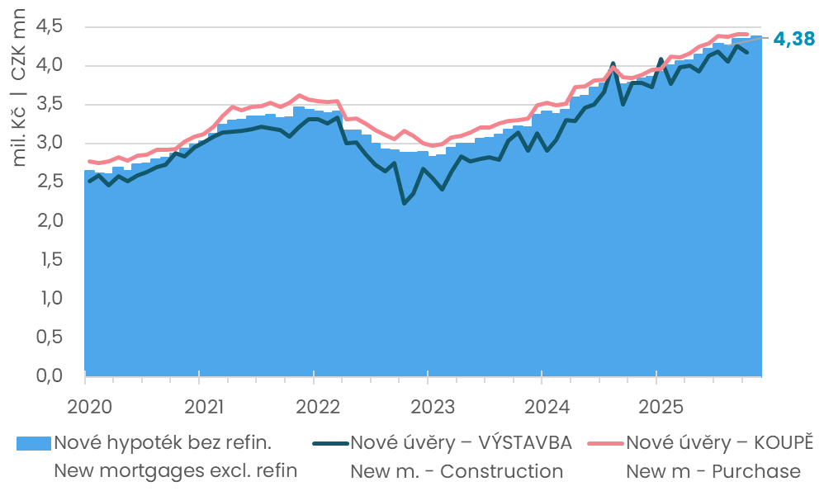
Pramen: ČNB, ČBA Hypomonitor

Objem externě refinancovaných a navýšených úvěrů (interně či z jiné instituce) v listopadu poklesl na 8,9 mld. Kč. To je ovšem téměř 1,3násobek loňského průměru necelých čtyř miliard refinancovaných v loňském roce a více než trojnásobě více než v roce 2023. Podíl refinancovaných úvěrů na celkovém objemu poskytnutých hypoték pak zůstal v podstatě beze změny okolo 24,1 %, což je nad loňským průměrem 16,9 %. Nachází se tak nad 17,2% podílem z let 2022-2023, ovšem stále pod téměř 29% podílem z let 2020-2021, kdy domácnosti refinancovaly za hypoteční sazbu 2,14 %. V listopadu 2025 se domácnosti refinancovaly za úrokovou sazbu 4,45 %, což je ovšem stále o 0,27 procentního bodu méně než 4,72 % před rokem. Vyšší objemy refinancování odrážejí souběh končících delších fixací z období nízkých úrokových sazeb a kratších fixací z nedávného období vyšších úrokových sazeb.

„Objemy nových hypoték pozorované už po řadu měsíců naznačují, že se domácnosti se zájmem o hypotéku smířily s představou úrokových sazeb na výrazně vyšších úrovních, než jsme vídali dříve. Poslední vývoj mezibankovních úrokových sazeb naznačuje, že v dalších měsících už se žádný pokles hypotečních sazeb čekat nedá, ba dokonce že je poměrně pravděpodobný jejich růst,“ domnívá se Michal Skořepa, ekonom České spořitelny a předseda Výboru pro rozpočtové prognózy.

Celkově tak banky a stavební spořitelny v listopadu poskytly nové a refinancované hypotéky v objemu 37,1 mld. Kč, což je o 4,4 % méně než před měsícem. Jejich celkový objem v letošním roce prozatím ovšem dosáhl 369 mld. Kč, což představuje 47% nárůst ve srovnání s lednem až listopadem předcházejícího roku.

Průměrná hypoteční sazba v listopadu zůstala na nižší úrovni 4,48 %

Listopadové tržní úrokové sazby dále rostly, ale průměrná realizovaná úroková sazba u nových hypoték v listopadu zůstala po říjnovém poklesu na 4,48 % beze změny. Její snížení tak utvrzuje stabilizační trend pod 5 % naposledy zaznamenanými v červenci 2024. Její listopadová úroveň je tak o 0,37 procentního bodu níže než 4,85% sazba před rokem, což snižuje měsíční splátky hypotéky přibližně o 1 % čistého příjmu žadatele, tedy o devět set korun. Pro srovnání průměrná hodnota hypoteční sazby v roce 2024 dosáhla 5,07 % v porovnání se sazbou 5,81 % v roce 2023.

Listopadová úroková hypoteční sazba na nové hypotéky se se 4,48 % nacházela 0,74 procentního bodu nad průměrnými tržními swapovými sazbami. To je přibližně 0,33 p. b. pod dlouhodobým průměrem od roku 2014 (1,07 p. b.), zatímco v předešlých třech měsících tento spread vůči dlouhodobému průměru činil -0,15 p. b.

Graf č. 3: Průměrná hypoteční úroková sazba – nové obchody
V listopadu zůstala na 4,48 %, a zmírnila svůj pokles na 0,37 p. b. ve srovnání s 4,85% sazbou před rokem
Graf č. 4: Stále svižné tempo jádrové inflace, silnější růst ekonomiky, ale i povolební výsledek a vyšší zahraniční sazby v listopadu držely tržní dlouhodobé sazby výše

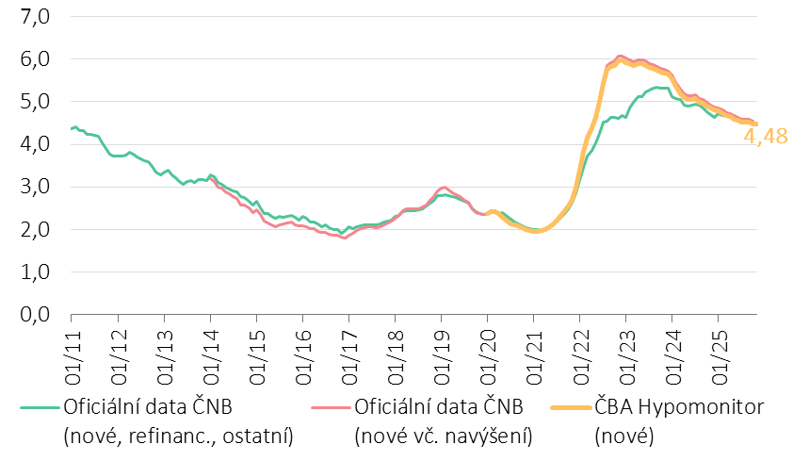
Pramen: ČNB, ČBA Hypomonitor
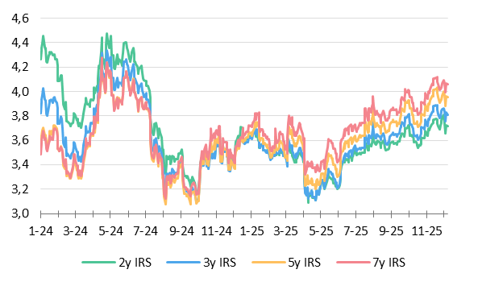
Pramen: LSEG, Macrobond (9. prosince 2025), ČBA

České tržní úrokové sazby, které mají klíčový vliv na hypoteční sazby, v listopadu dále přivírají dveře k dalšímu poklesu hypotečních sazeb, i když mírnější listopadová inflace přinesla částečnou korekci. České pětileté úrokové swapy v listopadu stouply o 0,14 procentního bodu na 3,95 % z říjnových 3,81 % a nacházely se nad zářijovými 3,78 %. Jejich listopadová úroveň je o 0,11 p. b. pod 3,84 % z předcházejícího třetího čtvrtletí. Listopadová úroveň tak přináší novou horní mez do jejich rozpětí v posledních dvanácti měsících, kdy naopak dosáhly nejnižšího měsíčního průměru 3,29 % (v dubnu 2025 po Trumpově oznámení tzv. recipročních clech). V porovnání s průměrnou úrovní pětiletých swapů v roce 2024 byly listopadové úroky o 0,37 p. b. výše.

České vyšší úrokové sazby neodrážely pouze česká ekonomická data, ale i vyšší zahraniční sazby. Ty v případě amerických pětiletých úrokových swapů došlo v listopadu k jejich růstu na 3,63 % z říjnových 3,58 % a nacházely se 0,49 p. b. pod jejich průměrnou hodnotou z roku 2024. Eurové pětileté swapy v listopadu stouply na 2,39 % z říjnových 2,33 % a byly 0,19 p. b. pod jejich průměrnou loňskou úrovní 2,58 %.

Mezi domácí faktory, které tlačily úrokové swapy výše, především patřily: i) výhled na přísnější měnové podmínky po listopadovém zasedání ČNB; ii) vyšší momentum říjnové jádrové inflace; iii) silnější růst HDP za třetí čtvrtletí bez odpovídající progresu v hodinové produktivitě. Naopak úlevu na začátku prosince přinesla až nižší listopadová inflace, včetně jádrového segmentu, což doprovázela horší čísla z výrobní části ekonomiky. Ovšem spotřební část, jakož i stále silný růst mezd a na střednědobém horizontu spíše proinflační výsledek parlamentních voleb limituje holubičí signály pro centrální banku.

Průměrná velikost skutečně nově poskytnuté hypotéky se s listopadovými 4,38 mil. Kč navrátila na růstovou trajektorii

Po říjnovém nepatrném poklesu na 4,34 mil. Kč, tak průměrný objem hypotéky stoupl téměř o 1 % meziměsíčně. Její velikost tak v listopadu byla o 14 % vyšší než 3,84 mil. Kč před rokem. Hypotéky určené ke koupi nemovitosti letos o 2 % převýšily průměrnou výší nové hypotéky, zatímco hypotéky na výstavbu byly o 3 % menší, což představuje sblížení rozdílů, které v předchozích pěti letech 4 % a -6 %. Dosáhnout na vyšší hypotéku umožňuje postupný pokles hypotečních sazeb, či postupný růst reálných příjmů domácností (4,5 % meziročně v Q3-2025 či graficky zde), společně s doposud pokračujícími uvolněnými makroobezřetnostními limity ohledně příjmů ze strany ČNB (pouze 80% limit LTV či 90% v případě žadatelů mladších 36 let). Ty budou od dubna 2026 zpřísněny v případě tzv. investičních hypoték.

Výše hypotéky pak souvisí také s vývojem cen nemovitostí, které se dle údajů společnosti Flat Zone ve třetím čtvrtletí roku 2025 vrátily k silnějšímu 14% meziročnímu růstu (viz grafy na ČBA Monitoru - ČBA Monitor). Data ČSÚ poukazují na nárůst cen bytů ve druhém čtvrtletí okolo 15 % meziročně a celkový index cen nemovitostí okolo 10 % (viz komentář zde).

Dopady na průměrnou měsíční hypoteční splátku okolo 23,5 tisíc Kč

Kombinace poklesu úrokové sazby a vyšší průměrné výše hypotéky v listopadu 2025 ve srovnání s průměrnými hodnotami z roku 2024 zvýšily průměrnou měsíční splátku hypotéky o 2,5 tis. Kč. Scénáře vývoje měsíční splátky pro různé délky splatnosti hypotéky znázorňuje tabulka č. 2. Ta napovídá, že pokles hypotečních sazeb bezmála o 0,6 procentního bodu vůči jejich průměrné výši 5,07 % v roce 2024 přinesl, pro průměrnou velikost hypotéky při jejím obvyklém přibližně 26,8letém splácení, snížení měsíční splátky o necelých 1 500 Kč na přibližně 23,5 tis. Kč, tedy o 1,6 % čistého příjmu žadatele v porovnání s průměrnou splátkou v minulém roce. Ve srovnání s průměrnou hypoteční sazbou 5,81 % v roce 2023 dosáhla úspora kvůli úrokové sazbě necelých 3 500 Kč pro hypotéku v její aktuální průměrné hodnotě.

Ovšem současná průměrná výše hypotéky je o 19 % vyšší než její průměr z roku 2024, což přispívá k navýšení měsíční splátky o 3,8 tis. Kč ve srovnání s průměrnou měsíční splátkou v minulém roce navázanou na loňskou průměrnou výši hypotéky ovšem při současné úrokové sazbě. Splátka hypotéky ve výši jednoho milionu korun s 30letou splatností se se současnými úrokovými sazbami pohybuje okolo 5,1 tisíce Kč.

Naopak, ve srovnání s průměrnou 2,8% úrokovou hypoteční sazbou pro nové hypotéky v roce 2019, tak současná hypoteční sazba pro refinancování ve výši 4,45 % při zkrácení splatnosti úvěru zvedá měsíční splátky u průměrné hypotéky více než 1600 Kč, tedy asi o 3,2 % současné hrubé průměrné mzdy.

Tabulka č. 2: Ilustrace měsíční splátky průměrné hypotéky v závislosti na délce splatnosti a úrokové sazbě
Průměrná velikost nové hypotéky v Kč: |  |  |  | 4 384 000
Průměrná úroková sazba v %: |  | 2,0 | 3,0 | 4,0 | 4,48 | 5,0 | 6,0
 |  |  |  | Měsíční splátka:
Splatnost hypotéky v letech: | 15 | 28 210 | 30 280 | 32 430 | 33 490 | 34 670 | 36 990
 | 20 | 22 180 | 24 310 | 26 570 | 27 690 | 28 930 | 31 410
 | 25 | 18 580 | 20 790 | 23 140 | 24 320 | 25 630 | 28 250
 | 26,8 | 17 640 | 19 870 | 22 260 | 23 450 | 24 790 | 27 450
 | 30 | 16 200 | 18 480 | 20 930 | 22 160 | 23 530 | 26 280
Pramen: ČBA
Pozn.: barevný sloupec odpovídá úrokové sazbě posledního ČBA Hypomonitoru, ostatní sazby jsou ilustrační; barevný řádek odpovídá průměrné splatnosti nových hypoték podle dat ČNB; částky jsou zaokrouhleny na desítky korun.

Graf č. 5: Ilustrativní srovnání výše měsíční splátky průměrné hypotéky s obdobím před rokem v závislosti na výši úroku, velikosti hypotéky a její splatnosti v letech
V meziročním srovnání přinesl pokles hypoteční sazby úsporu průměrné měsíční splátky o 950 Kč, ovšem růst průměrné výše hypotéky způsobil její navýšení o 2 930 Kč.
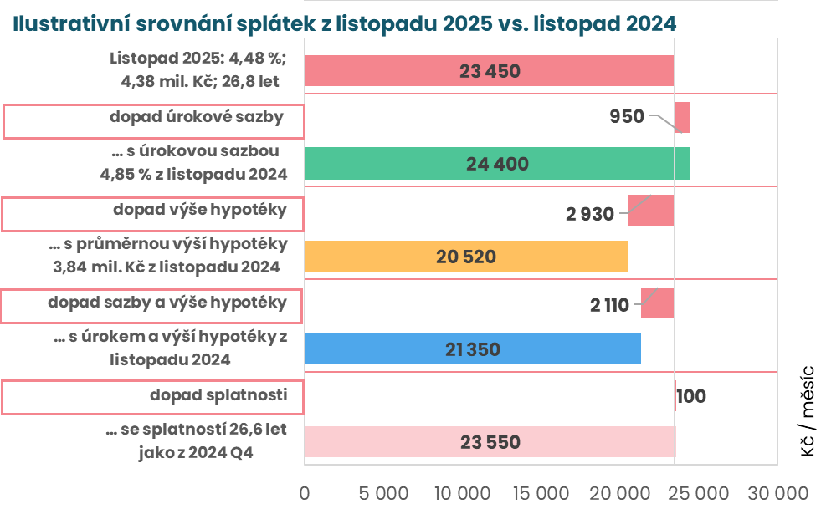
Pramen: ČBA. Pozn.: částky jsou zaokrouhleny na desítky korun.

Statistická příloha

Graf č. 6: Sezónnost nových hypotečních úvěrů
Pramen: ČBA Hypomonitor
Poznámka: Jedná se o skutečně nové hypotéky (tedy bez refinancování a navýšeni). Podkladová data jsou k dispozici v souboru xls přiloženém na webových stránkách ČBA Hypomonitoru. Výhled do konce roku (fcst) je momentový – vychází z aktuálního trendu, nikoli z modelové predikce.

Graf č. 7: Rozložení nových hypotečních úvěrů podle účelu
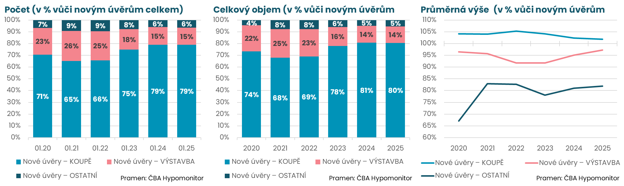
Pramen: ČBA Hypomonitor
Poznámka: Poslední údaj představuje průměr za posledních 12 měsíců.

Hypoteční trh v roce 2024: Rekordní růst o 83 %

Za celý rok 2024 poskytly banky a stavební spořitelny nové hypoteční úvěry v objemu 228 miliard Kč. To je více než 83% skok vůči objemu z roku 2023. K tomu se navíc refinancovaly hypotéky v rozsahu 47 miliard Kč a celý hypoteční trh tak v roce 2024 narostl na 275 miliard Kč ze 150 miliard v roce 2023. Pokud upravíme objemy o nárůst cen nemovitostí o 5-8 % (dle různých statistik), objem nových hypoték vzrostl reálně o něco méně. To odpovídá i mírnějšímu nárůstu počtu nových hypoték v roce 2024 o 53 % meziročně na téměř 62 tisíc a téměř 20% nárůstu průměrné výše poskytnuté nové hypotéky na 3,7 milionu Kč. Ve srovnání s předpandemickými roky 2017-2019 byl objem poskytnutých nových hypoték v roce 2024 zhruba o necelou pětinu vyšší.

Graf č. 8: Celoroční objem, počet a průměrná výše poskytnutých hypoték v letech 2020 až 2024

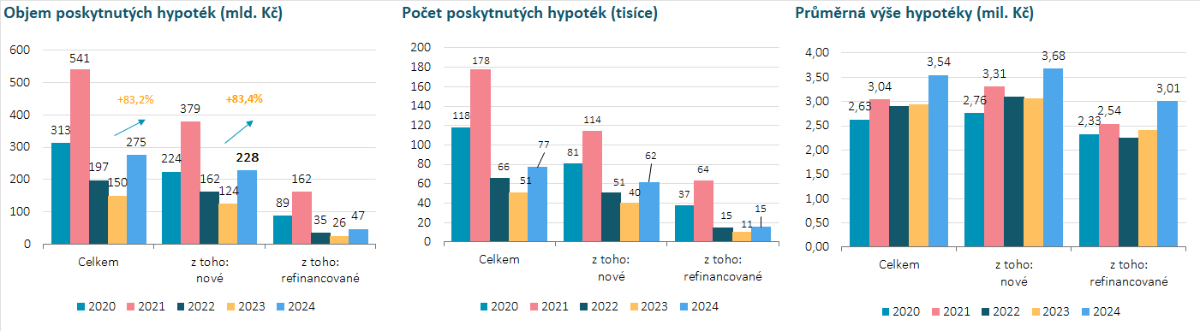
Pramen: ČBA Hypomonitor

ČBA zveřejňuje souhrnné statistiky za celý bankovní trh
Česká bankovní asociace zveřejňuje ve spolupráci s členskými bankami nové souhrnné statistiky z trhu bydlení. Jde především o objemy a počty nově poskytnutých a refinancovaných hypoték a příslušnou úrokovou sazbu. Tyto statistiky publikuje ČBA v agregované podobě za celý bankovní sektor na pravidelné bázi vždy zhruba v polovině měsíce. Šetření se účastní všechny tuzemské banky a stavební spořitelny poskytující v ČR hypotéky. Data jsou dostupná od ledna roku 2020 v přiloženém souboru na stránkách www.cbaonline.cz, kde lze také příslušné statistiky najít zvlášť pro banky a stavební spořitelny. Výše uvedené hodnoty jsou pro sektor jako celek, které lze v jednoduché grafické podobě sledovat také na stránkách cbamonitor.cz.

Metodika ČBA Hypomonitoru

ČBA Hypomonitor rozděluje poskytnuté hypoteční úvěry bank a stavebních spořitelen domácnostem do několika kategorií tak, aby byly rozlišeny nové úvěry od refinancovaných či interních refixací. Nové úvěry jsou pak vykazovány v kategoriích dle účelu úvěru:

1. Nové úvěry
Jsou úvěry, jejichž celý objem poprvé vstupuje do ekonomiky. Do této kategorie nepatří konsolidace úvěrů anebo refinancování úvěrů. Dělí se do tří kategorií:
- Nákup nemovitosti
- Výstavba nemovitosti – včetně rekonstrukce nemovitosti
- Ostatní nová ujednání – pouze nové úvěry, které nijak nesouvisí s koupí nebo výstavbou nemovitosti, např. tzv. americké hypotéky, vypořádání SJM, zpětná úhrada kupní ceny, vypořádání dědického podílu, vypořádání družstevního podílu, atp.

2. Refinancované úvěry z jiné finanční instituce
Jsou úvěry, které vznikly refinancováním jednoho nebo více úvěrů z jiné finanční instituce než té vykazující. Bez ohledu na výši refinancované částky a bez ohledu na výši případného navýšení se celková výše nově vzniklého úvěru vykazuje do této kategorie.

3. Navýšené anebo interně refinancované úvěry
Jsou úvěry, které již byly v předchozím vykazovaném období součástí portfolia vykazujícího subjektu, a ve vykazovaném období u nich došlo k některé z následujících změn:
- navýšení sjednané částky
- došlo k takovým změnám, že původní úvěr byl v rámci vykazujícího subjektu refinancován/převeden na nový úvěr. Jde tak o skutečně novou smlouvu, nikoli např. jen nové ujednání v rámci refixace stávající smlouvy. Proto je objem takových úvěru ve statistice ČBA nižší oproti „ostatním novým ujednáním“ ve statistice České národní banky.

Data pro ČBA Hypomonitor poskytují následující banky a stavební spořitelny: Air Bank, Česká spořitelna, ČSOB, ČSOB Stavební spořitelna, Fio banka, Hypoteční banka, Komerční banka, mBank, Modrá pyramida, MONETA Money Bank, MONETA Stavební spořitelna, Oberbank, Partners Banka, Raiffeisen stavební spořitelna, Raiffeisenbank, Stavební spořitelna České spořitelny, UniCredit Bank.
O České bankovní asociaci  Česká bankovní asociace (ČBA) je dobrovolné sdružení 33 bank, které v ČR působí a reprezentuje tak 99 % trhu. Více než 30 let podporuje nejen rozvoj bankovního sektoru, ale i celé ekonomiky a všeobecné finanční gramotnosti. ČBA je členem Evropské bankovní federace (EBF).  Více informací na www.cbaonline.cz. | Dotazy posílejte na  radek.salsa@cbaonline.cz

Jedná se především o dlouholeté úrokové swapy (interest rate swap, IRS), které odráží cenu peněz v delších splatnostech, například 2 až 10 let.
Tabulka je k dispozici v souboru xls přiloženém na webových stránkách ČBA Hypomonitoru

